# Lập trình trên thiết bị di động

Ứng dụng đọc báo – Android

Mô tả code:

Lập trình trên thiết bị di động 1

1: splash screen (màn hình khởi động ứng dụng) : 2

1.1: Tạo một XML drawable *splashbackground.xml* bên trong thư mục *res/drawable* 2

1.2: Tiếp theo ta set *splashbackground.xml* cho hình nền của theme. Ta thêm *SplashTheme* cho splash activity như sau: 2

1.3: Sau đó ta cấu hình SplashTheme cho acitivity Splash screen trong AndroidManifest.xml 3

1.4: Bước cuối cùng ta tạo một activity *SplashActivity.java* 3

2: Kiểm tra có mạng hay không để chuyển sang đọc offline hoặc thoát 3

2.1: Yêu cầu cấp quyền **ACCESS_NETWORK_STATE** để kiểm tra tình trạng kết nối mạng 3

2.2: Tạo đối tượng kiểm tra mạng boolean 4

2.3: Tạo đối tượng hiển thị cảnh báo với button để chuyển sang giao diện đọc offline hoặc thoát ứng dụng 4

2.4: Nhét hàm vào onCreate để kiểm tra khi ứng dụng khởi chạy 4

3: DataBase Tin đã đọc và tin đã lưu 5

3.1: Tạo class DatabaseHandler mở rộng từ SQLiteOpenHelper 5

3.2: Khởi tạo Db từ Oncreate của MainActivity 5

3.3: Tạo hàm để lưu tin đã đọc 5

3.4: Tạo hàm để lưu tin 6

3.5: Tạo hàm để xóa tin đã lưu 6

3.6: Tạo hàm để lấy tin đã lưu trong db 7

3.7: Tạo hàm để lấy tin trong db ra webview 7

4: Truyền Url vào webview để xem chi tiết báo 8

4.1: Khởi tạo webview 8

4.2: Share url qua FaceBook 9

5: Xử lí Rss bằng AsyncTask 10

5.1: Khởi tạo class ReadDataFromURL 10

5.2: Tạo hàm onPreExecute 10

5.3: Tạo hàm doInBackground 10

5.4 Tạo hàm onPostExecute 11

6: Giao diện 12

6.1: Menu nút lưu và share 12

6.2: Menu hiển thị các loại báo của trang 24h 12

6.3: Menu hiển thị các loại báo của trang dân trí 13

6.4: Menu hiển thị các loại báo của trang dân việt 13

6.5: Menu hiển thị các loại báo của trang Người lao động 14

6.6: Menu hiển thị các loại báo của trang vnexpress 14

6.7: Layout hiển thị progress bar lúc load url của webview 15

6.8: Layout đọc tin offline 15

6.9: Layout main để hiển thị thông tin báo 16

6.10: Layout hiển thị tin đã lưu 16

6.11: Layout hiển thị title và hình ảnh 17

6.12: Layout hiển thị hình ảnh, title, ngày đăng 17

## 1: splash screen (màn hình khởi động ứng dụng) :

### 1.1: Tạo một XML drawable splashbackground.xml bên trong thư mục res/drawable

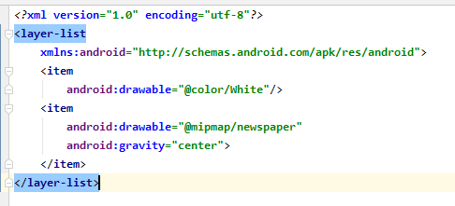

### 1.2: Tiếp theo ta set splashbackground.xml cho hình nền của theme. Ta thêm SplashTheme cho splash activity như sau:

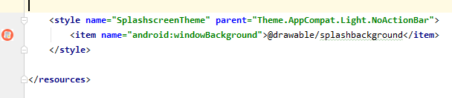

### 1.3: Sau đó ta cấu hình SplashTheme cho acitivity Splash screen trong AndroidManifest.xml

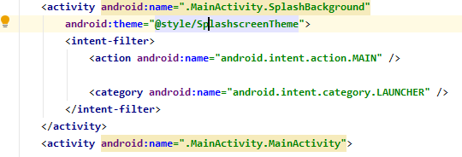

### 1.4: Bước cuối cùng ta tạo một activity SplashActivity.java

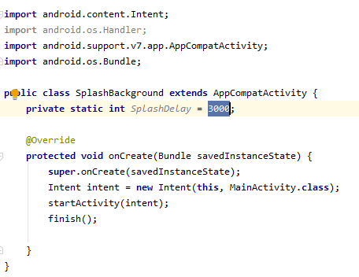

Bằng cách làm trên View sẽ hiển thị từ theme mà không cần khỏi tạo layout nên ứng dụng sẽ chạy nhanh hơn, và không bị hiện tượng màn hình trắng.

## 2: Kiểm tra có mạng hay không để chuyển sang đọc offline hoặc thoát

### 2.1: Yêu cầu cấp quyền **ACCESS_NETWORK_STATE** để kiểm tra tình trạng kết nối mạng

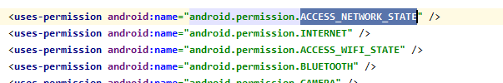

### 2.2: Tạo đối tượng kiểm tra mạng boolean

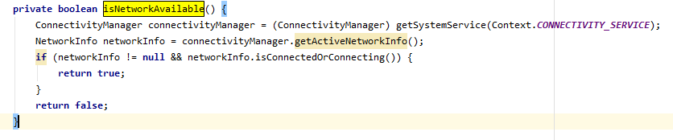

### 2.3: Tạo đối tượng hiển thị cảnh báo với button để chuyển sang giao diện đọc offline hoặc thoát ứng dụng

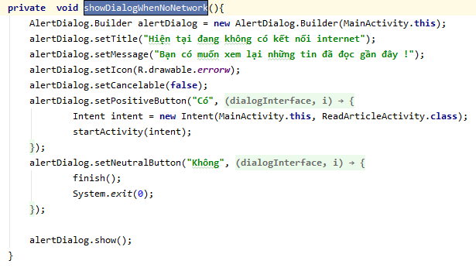

### 2.4: Nhét hàm vào onCreate để kiểm tra khi ứng dụng khởi chạy

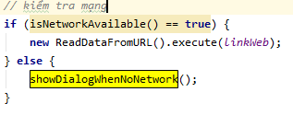

## 3: DataBase Tin đã đọc và tin đã lưu

### 3.1: Tạo class DatabaseHandler mở rộng từ SQLiteOpenHelper

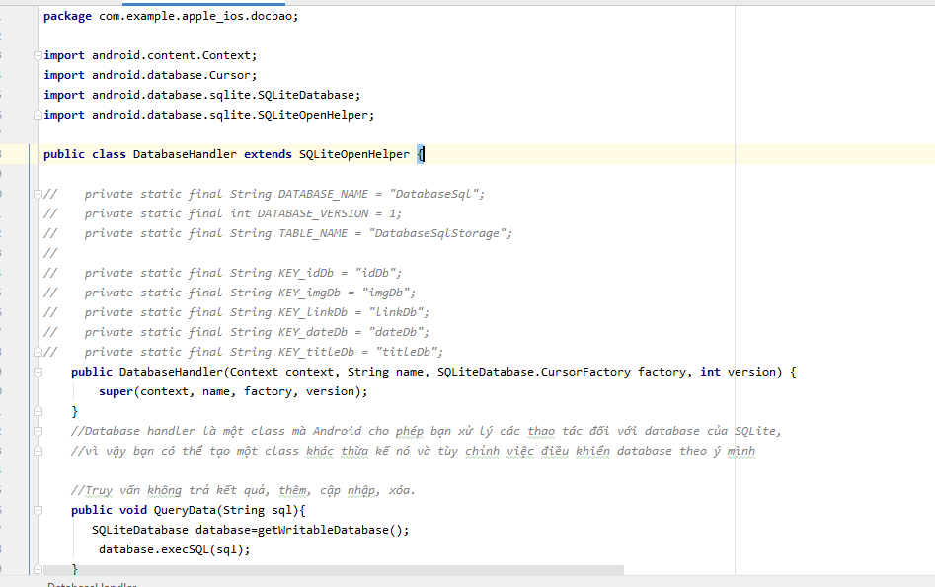

### 3.2: Khởi tạo Db từ Oncreate của MainActivity

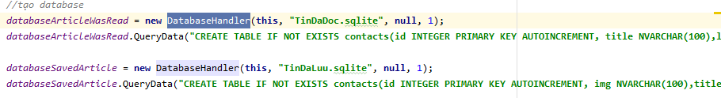

### 3.3: Tạo hàm để lưu tin đã đọc

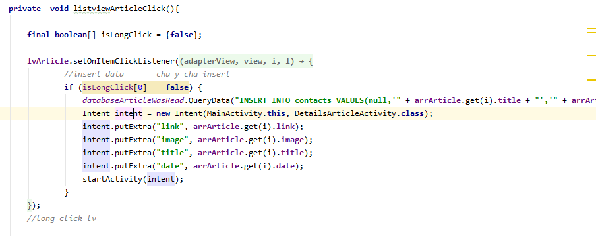

### 3.4: Tạo hàm để lưu tin

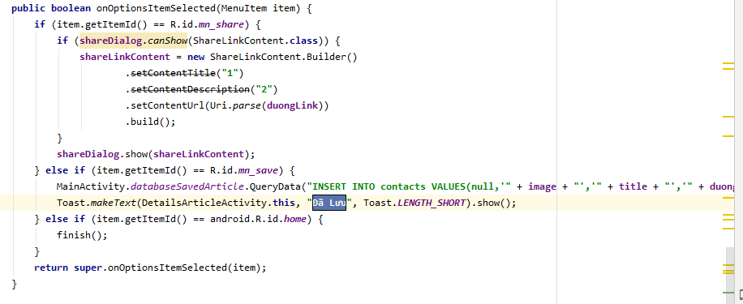

### 3.5: Tạo hàm để xóa tin đã lưu

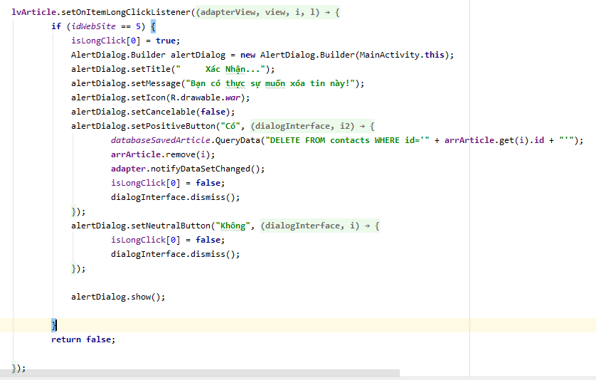

### 3.6: Tạo hàm để lấy tin đã lưu trong db

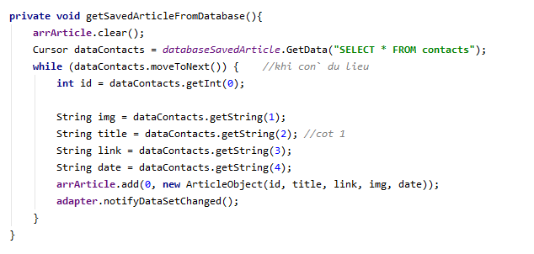

### 3.7: Tạo hàm để lấy tin trong db ra webview

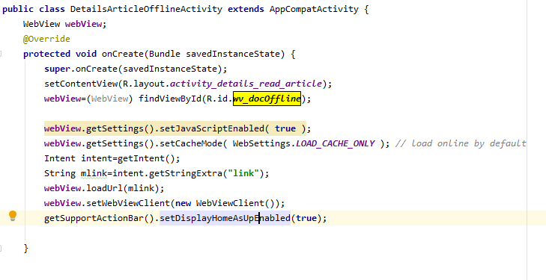

## 4: Truyền Url vào webview để xem chi tiết báo

### 4.1: Khởi tạo webview

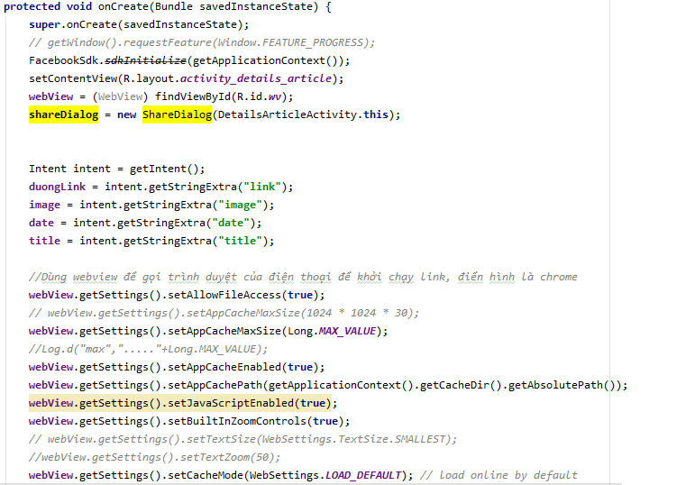

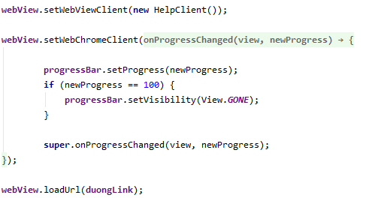

### 4.2: Share url qua FaceBook

#### 4.2.1: Lấy Sign của app đọc báo để khai báo cho facebook

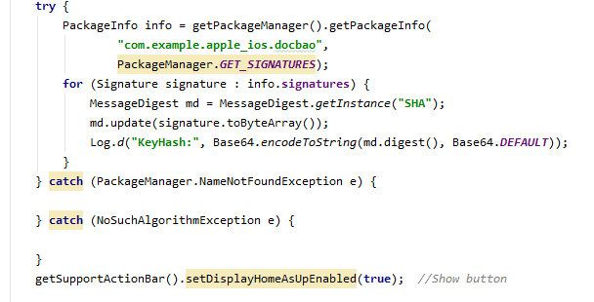

#### 4.2.2: Set share cho button share

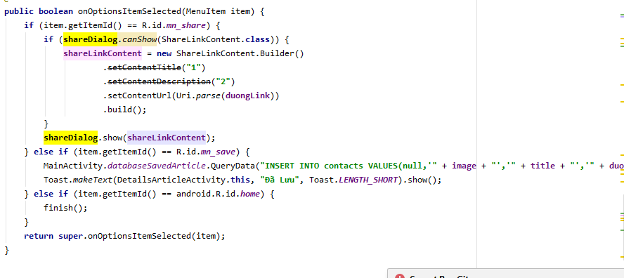

## 5: Xử lí Rss bằng AsyncTask

### 5.1: Khởi tạo class ReadDataFromURL

### 5.2: Tạo hàm onPreExecute

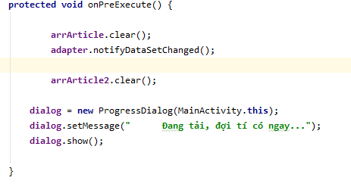

Hiển thị thông báo trong lúc các hành đông khác đang hoạt động

### 5.3: Tạo hàm doInBackground

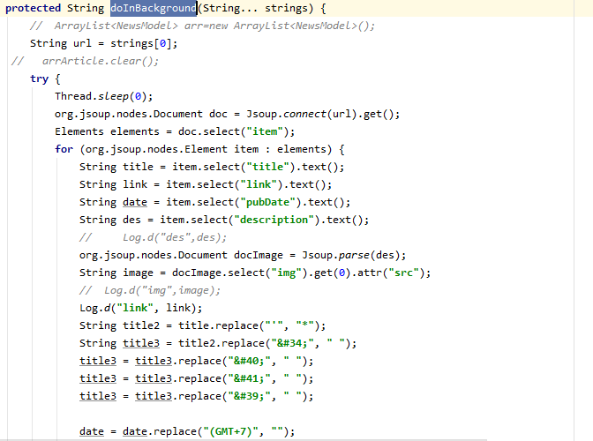

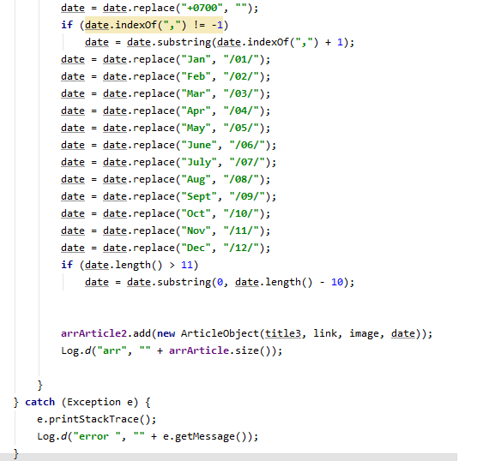

Hàm này sẽ cố gắng lọc ra các thông tin cần thiết và chuyển về định dạng text

### 5.4 Tạo hàm onPostExecute

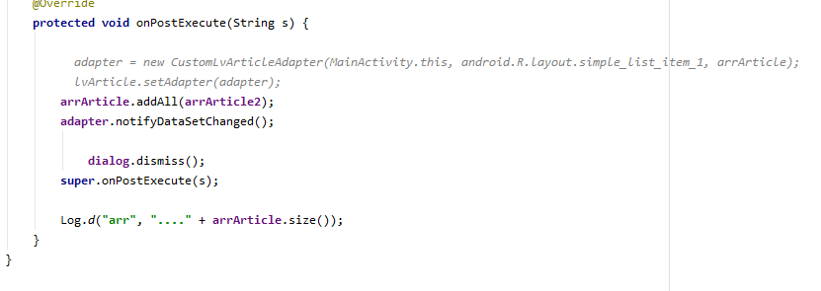

Hàm này dùng để trả kết quả lên giao diện, đáng lẽ dùng on progressupdate nhưng mà không cần thiết

## 6: Giao diện

### 6.1: Menu nút lưu và share

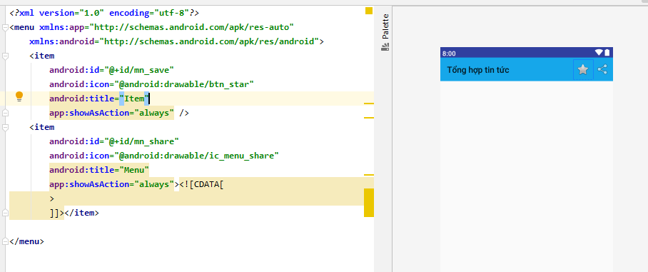

### 6.2: Menu hiển thị các loại báo của trang 24h

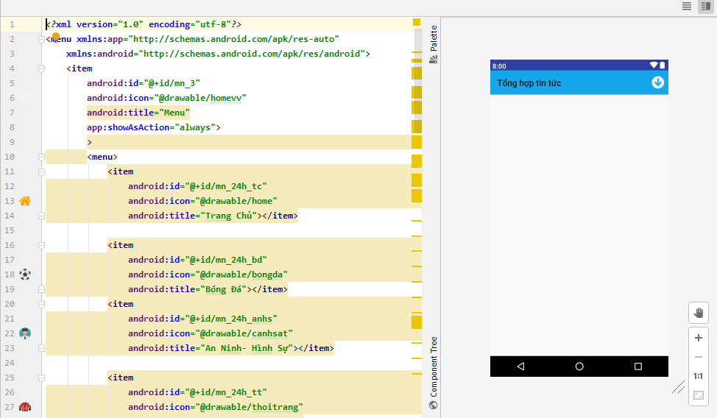

### 6.3: Menu hiển thị các loại báo của trang dân trí

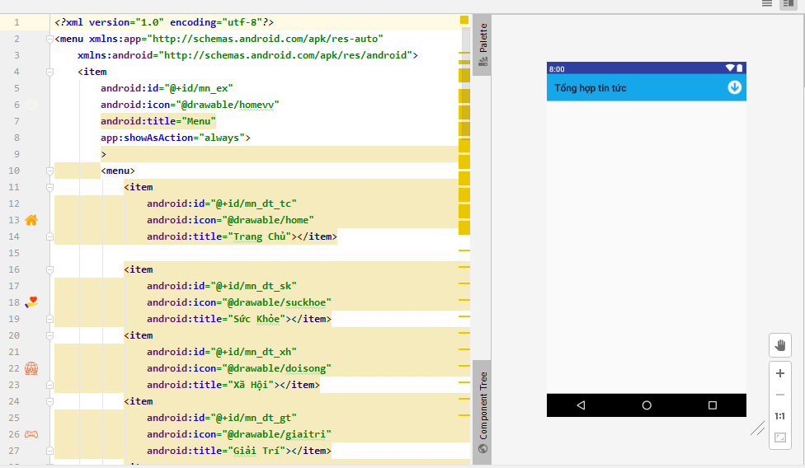

### 6.4: Menu hiển thị các loại báo của trang dân việt

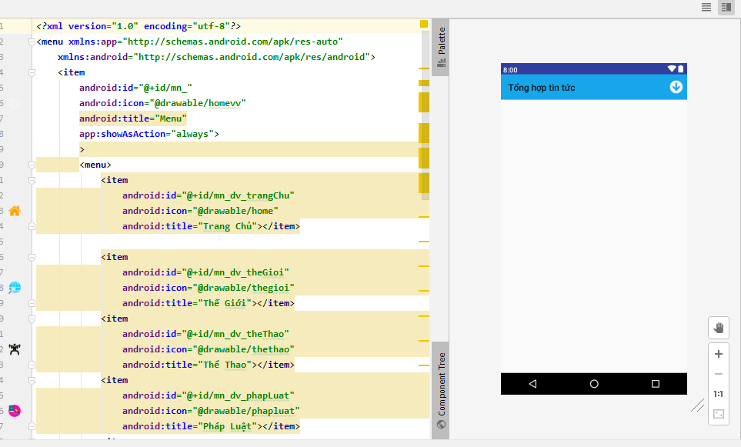

### 6.5: Menu hiển thị các loại báo của trang Người lao động

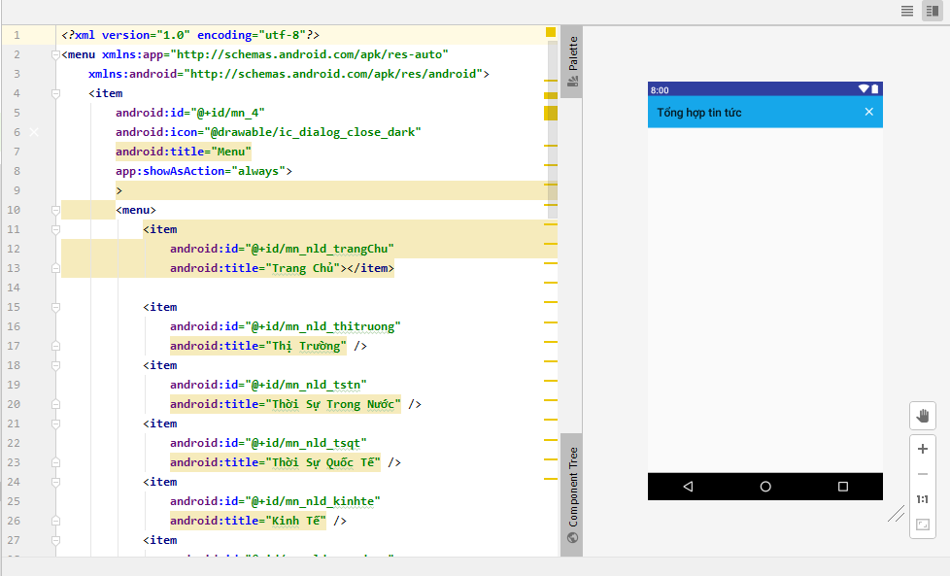

### 6.6: Menu hiển thị các loại báo của trang vnexpress

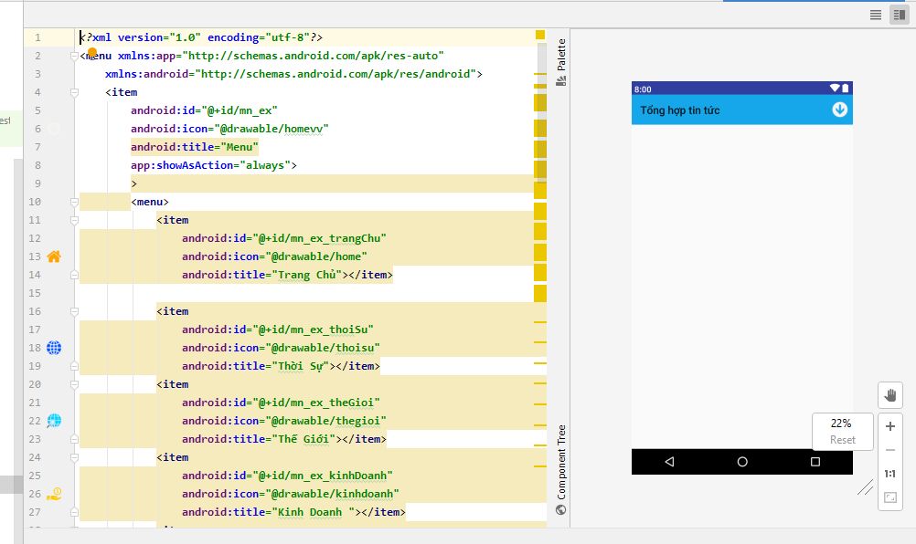

### 6.7: Layout hiển thị progress bar lúc load url của webview

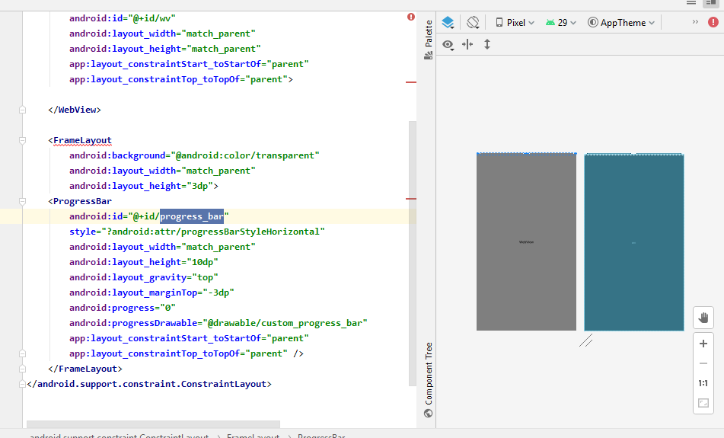

### 6.8: Layout đọc tin offline

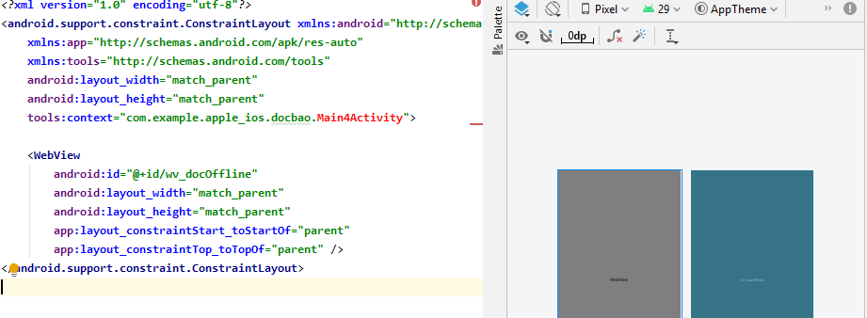

### 6.9: Layout main để hiển thị thông tin báo

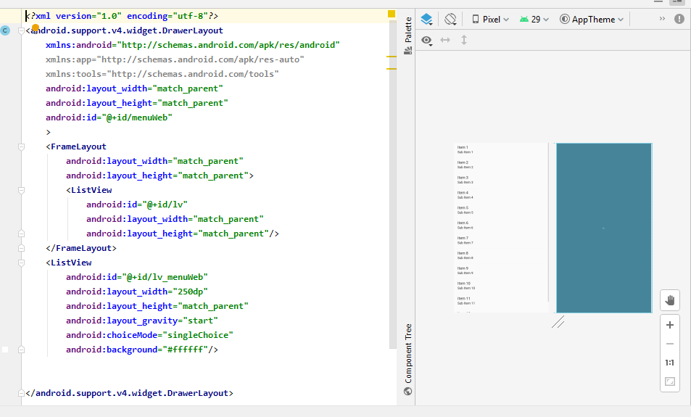

### 6.10: Layout hiển thị tin đã lưu

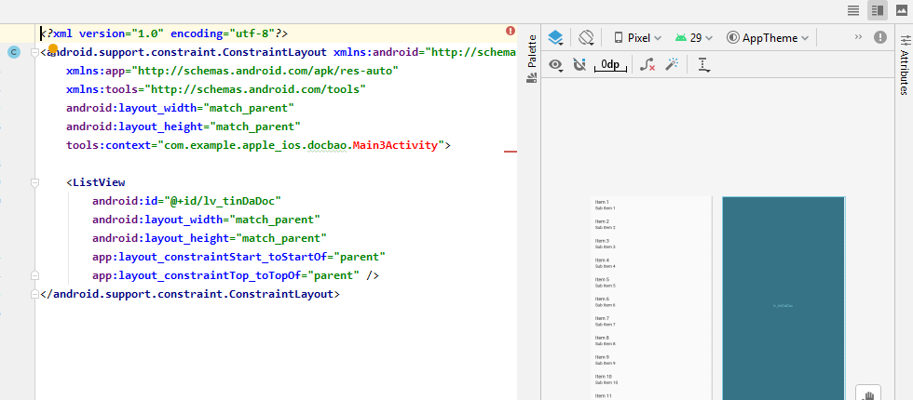

### 6.11: Layout hiển thị title và hình ảnh

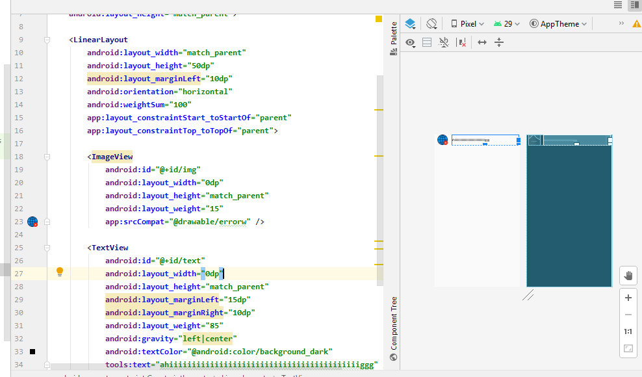

### 6.12: Layout hiển thị hình ảnh, title, ngày đăng

